CÔNG NGHỆ 9 – TUẦN 24
Bài 8: Thực hành lắp mạch điện hai công tắc hai cực điều khiển hai đèn
I. Tóm tắt lý thuyết
1. DỤNG CỤ
* Kìm điện * Kìm tuốt dây
* Dao nhỏ, thước kẻ, bút chì. * Tua vít, bút thử điện.
* Khoan điện (khoan tay).
2. VẬT LIỆU VÀ THIẾT BỊ
* Bảng điện * Công tắc hai cực
* Cầu chì * Bóng đèn
* Đui đèn * Dây dẫn điện
* Phụ kiện đi dây * Bảng cách điện
* Giấy ráp
II. NỘI DUNG VÀ TRÌNH TỰ THỰC HÀNH:
1. Vẽ sơ đồ lắp đặt:
a. Tìm hiểu sơ đồ nguyên lý.
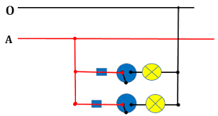
Hình 1: Sơ đồ nguyên lý mạch điện hai công tắc hai cực điều kiển 2 đèn.
⇨ Hai mạch điện của hai đèn mắc song song nhau.
⇨ Hai công tắc độc lập với nhau.
⇨ Công tắc nào đóng thì đèn của mạch đó sáng , ngược lại, ngắt mạch điện thì đèn đó tắt.
b. Vẽ sơ đồ lắp đặt.
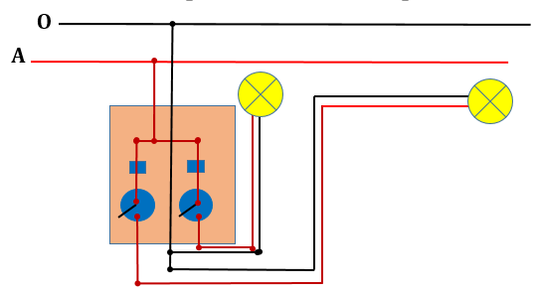
Hình 2: Sơ đồ lắp đặt mạch điện hai công tắc hai cực điều khiển hai đèn
2. Lập bảng dự trù vật liệu, thiết bị và lựa chọn dụng cụ.
STT | Tên dụng cụ, vật liệu, thiết bị | Số lượng | Yêu cầu kĩ thuật
1 | Kìm điện | 1 | Cách điện tốt
2 | Kìm tuốt dây | 1 | Cách điện tốt
3 | Tua vít | 1 | Cách điện tốt
4 | Khoan tay | 1 | Cầm chắc chắn
5 | Bóng đèn | 2 | 220V – 60 W
6 | Đui đèn | 2 | Cách điện tốt
7 | Cầu chì | 1 | 220V – 5A
8 | Công tắc ba cực | 1 | 220V – 6 A
9 | Bảng điện | 1 | 20 x 15 x 1.5
10 | Dây diện | 5m | Lõi 1 sợi
Bảng 1: Lập bảng dự trù vật liệu, thiết bị và lựa chọn dụng cụ.
3. Lắp đặt mạch điện:
Kiểm tra
Nối dây mạch điện
Lắp TBĐ của BĐ
Khoang lỗ bảng điện
Vạch dấu

Qui trình lắp đặt mạch điện hai công tắc hai cực điều khiển hai đèn gồm 5 bước:
Bước 1: Vạch dấu:
* Lỗ luồn dây, lỗ vít, thiết bị điện, bảng điện, đường đi dây, đèn.....
* Kí hiệu riêng biệt cho lỗ luồn dây và lỗ bắt vít.
Bước 2: Khoan lỗ:
* Chọn mũi khoan, lắp mũi khoan vào bầu khoan.
* Tiến hành khoan: khoan lỗ bắt vít trước , lỗ luồn dây sau .
Bước 3: Lắp thiết bị điện vào bảng điện.
* Cắt 5 đoạn dây 15 – 20 cm, thực hiện nội dung nối dây.
* Xác định cực của công tắc.
* Nối dây thiết bị đóng cắt và bảo vệ của bảng điện.
* Lắp thiết bị điện vào bảng điện.
Bước 4: Nối dây mạch điện.
* Nối dây từ thiết bị điện ở bảng điện ra đèn, nối dây vào đui đèn.
* Cho dây vào ống luổn dây, đậy nắp.
Bước 5: Kiểm tra:
- Kiểm tra sản phẩm đạt chuẩn.
* Lắp đặt đúng theo sơ đồ.
* Các mối nối đảm bảo an toànđiện, chắc chắn và đẹp.
* Mạch điện đảm bảo thông mạch.
- Nối mạch điện vào nguồn điện và cho vận hành thử.

BÀI TẬP MINH HỌA
Hoàn thành sơ đồ lắp đặt sau:

